Первое сражение.

Очень тихо переправились на другой берег Волги. Ждете приказа о дальнейших действиях. Прошел час, второй… Сильная задымленность мешает понять: далеко ли рассвет, где находится противник? Ясно одно: очень скоро предстоит первый бой.
Раннее утро. Стали вырисовываться очертания предметов. Вы находитесь рядом с бензобаками. Что за ними? Кто там?
Наконец, немецкие наблюдатели минометных батарей засекли вас. Полетели мины в самое ваше скопление. В воздухе показались самолеты. Бомбы…взрывы…Матросы заметались по берегу, не зная, что делать.
И тут из-за Волги ударили «Катюши». Молодцы, артиллеристы, в самый раз!
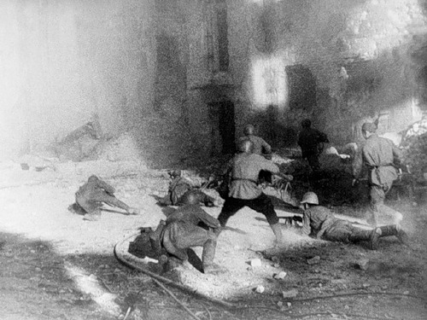
С разрывом последнего снаряда командир вскочил на пригорок и крикнул: «За Родину!», и бросился к бензобакам, где засели фашистские автоматчики. Неведомая сила подняла Вас на ноги, и Вы бросились за ним вместе с другими товарищами. Страх и нерешительность как рукой сняло.
Немцы подорвали бензобаки. Все было в огне. Матросы на лету скидывали с себя горящую одежду, но не бросали оружия. Бежали голыми. Что подумали о вас тогда фашисты одному Богу известно, но от испуга они оставили свои позиции и отошли назад.
Командир передал шифровку в штаб о захвате еще одной точки состоящей из одного слова.
Определите кодовое слово шифровки?

1 | 2 | 3 | 4 | 5 | 6 | 7 | 8 | 9 | 10 | 11 | 12 | 13 | 14 | 15 | 16 | 17 | 18 | 19 | 20 | 21 | 22 | 23
1. Назовите дату начала Сталинградской битвы?
2. Когда закончилась Сталинградская битва?
В каком году был открыт памятник - ансамбль на Мамаевом кургане?
Заполнить таблицу:

1 буква- 1;23 –
2 буква – 16;22 –
3 буква -8-
4 буква – 22 –
5 буква -17 –
6 буква -5-
Полученные цифры соответствуют номеру буквы в алфавите.

1 | 2 | 3 | 4 | 5 | 6 | 7 | 8 | 9 | 10 | 11 | 12 | 13 | 14 | 15 | 16 | 17 | 18 | 19 | 20 | 21 | 22 | 23

1 | 2 | 3 | 4 | 5 | 6 | 7 | 8 | 9 | 10 | 11 | 12 | 13 | 14 | 15 | 16 | 17 | 18 | 19 | 20 | 21 | 22 | 23

1 | 2 | 3 | 4 | 5 | 6 | 7 | 8 | 9 | 10 | 11 | 12 | 13 | 14 | 15 | 16 | 17 | 18 | 19 | 20 | 21 | 22 | 23

1 | 2 | 3 | 4 | 5 | 6 | 7 | 8 | 9 | 10 | 11 | 12 | 13 | 14 | 15 | 16 | 17 | 18 | 19 | 20 | 21 | 22 | 23

1 | 2 | 3 | 4 | 5 | 6 | 7 | 8 | 9 | 10 | 11 | 12 | 13 | 14 | 15 | 16 | 17 | 18 | 19 | 20 | 21 | 22 | 23

1 | 2 | 3 | 4 | 5 | 6 | 7 | 8 | 9 | 10 | 11 | 12 | 13 | 14 | 15 | 16 | 17 | 18 | 19 | 20 | 21 | 22 | 23

1 | 2 | 3 | 4 | 5 | 6 | 7 | 8 | 9 | 10 | 11 | 12 | 13 | 14 | 15 | 16 | 17 | 18 | 19 | 20 | 21 | 22 | 23

1 | 2 | 3 | 4 | 5 | 6 | 7 | 8 | 9 | 10 | 11 | 12 | 13 | 14 | 15 | 16 | 17 | 18 | 19 | 20 | 21 | 22 | 23

